026_设备树
“设备树”是“总线设备驱动模型”的改进，也属于总线设备驱动模型的一种
“设备树”与“总线设备驱动模型”的区别是平台设备的构建
总线设备驱动模型：
特点：易扩展，但很多冗余代码（每种配置都对应一个platform_device结构体）
硬件有变动时需要重新编译内核或驱动程序
设备树：
特点：易扩展，没有冗余代码
硬件有变动时不需要重新编译内核或驱动程序，只需要提供不一样的dtb文件
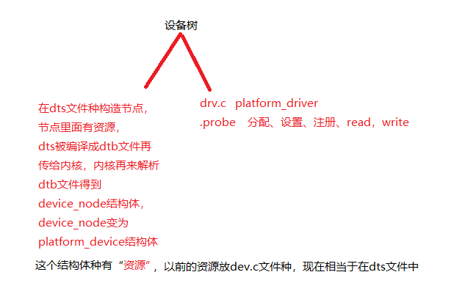
PS：此时不需要安装led_dev.ko驱动了，这个文件编不编都行，反正不在需要从这个文件获取设备节点了，而是从设备树获取设备节点了
1.更新设备树到开发板
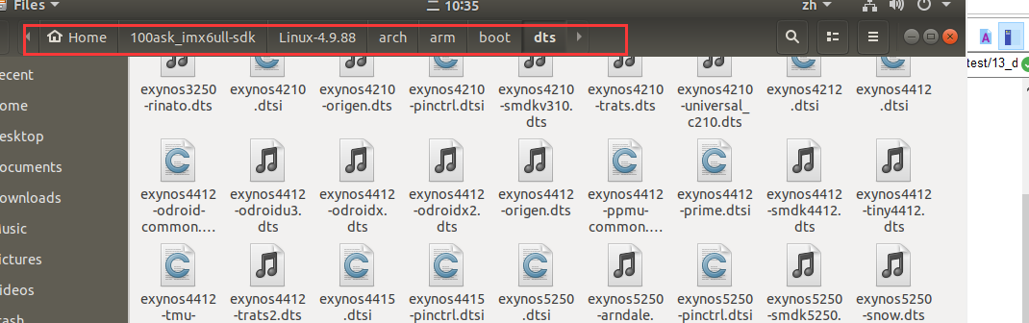
在内核路径：Linux-4.9.88/arch/arm/boot/dts下有很多dts文件，把我们写好的test.dts文件放到这里来
在内核路径~/100ask_imx6ull-sdk/Linux-4.9.88执行 make dtbs，则会编译Linux-4.9.88/arch/arm/boot/dts路径下的所有.dts文件并生成对应的dtb文件

如果要修改100ask_imx6ull-14x14.dts设备树的内容，则需要复制一份出来，改个名字100ask_imx6ull-ledtest.dts,然后在里面修改，增加设备节点ledtest

ledtest{
#address-cells=<1>;
#size-cells=<1>;
compatible = "led_test" ;
reg = <0x20ac000 0x0000004>;
status="okay" ;
};

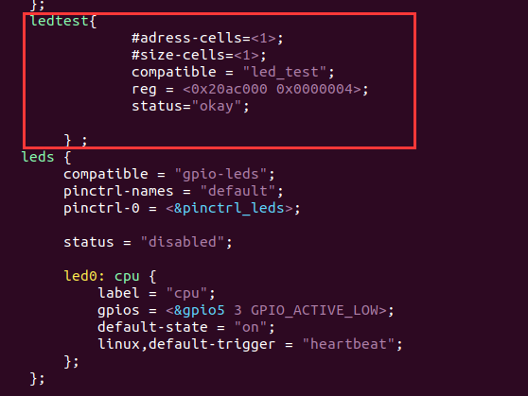
显示行数：
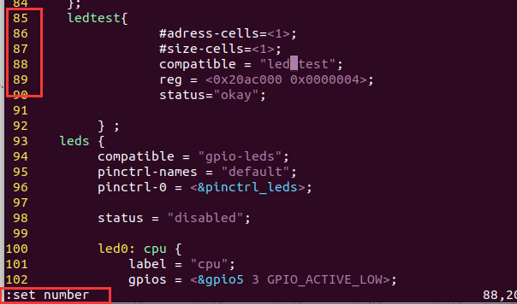
然后需要在
~/100ask_imx6ull-sdk/Linux-4.9.88/arch/arm/boot/dts/Makefile中加入
100ask_imx6ull-14x14.dts设备树文件，否则在~/100ask_imx6ull-sdk/Linux-4.9.88执行 make dtbs是不会编译这个新加的设备树文件的。
vi Makefile,加入这个文件
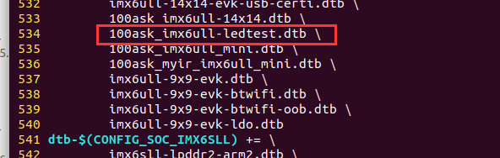
然后重新make dtbs
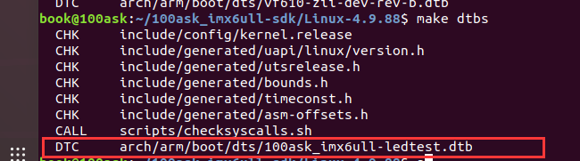
将这个dtb文件复制到烧录工具的file目录下，并改名为100ask_imx6ull-14x14.dtb
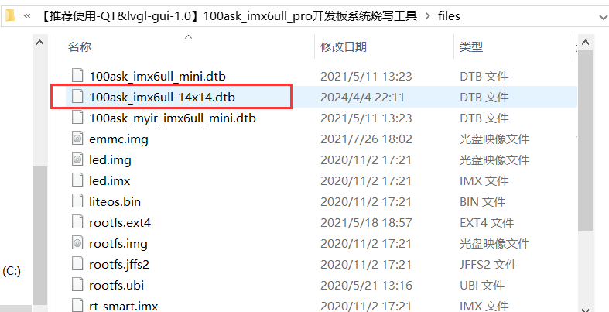
将开发板设为USB下载模式，然后选择EMMC，更新设备树。就可以将100ask_imx6ull-14x14.dtb更新到开发板的/boot目录下了
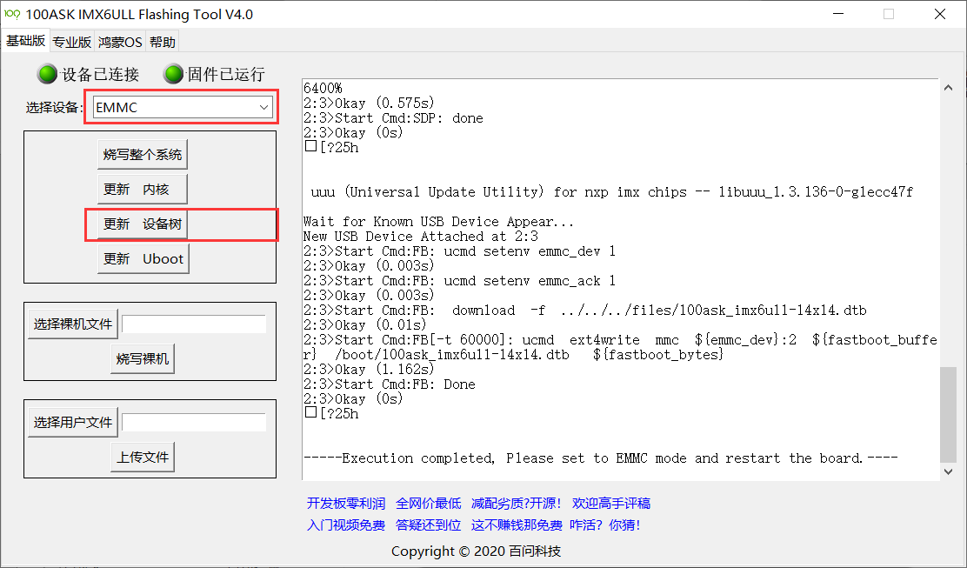
下载出现失败问题分析：
更新前会先更新一下这个目录下的.imx文件,然后才会更新设备树，其他文件更新也是一样。
更新失败原因是因为开了ubuntu，相当于开了两个系统，ubuntu会先抢占usb的控制，所以导致失败。烧录/更新前必须先挂起虚拟机，才能烧录成功
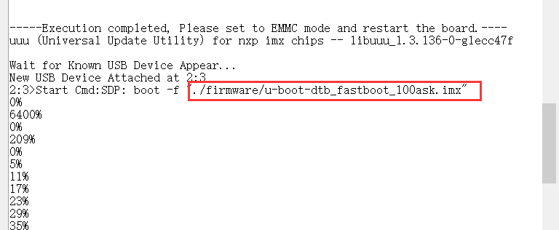

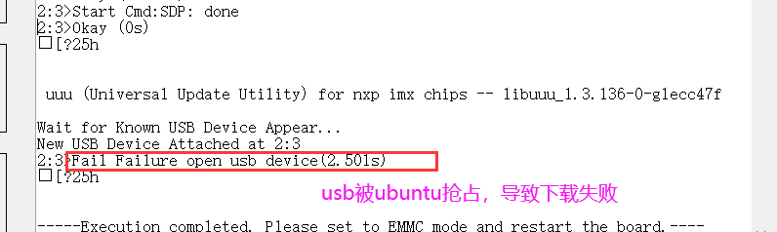
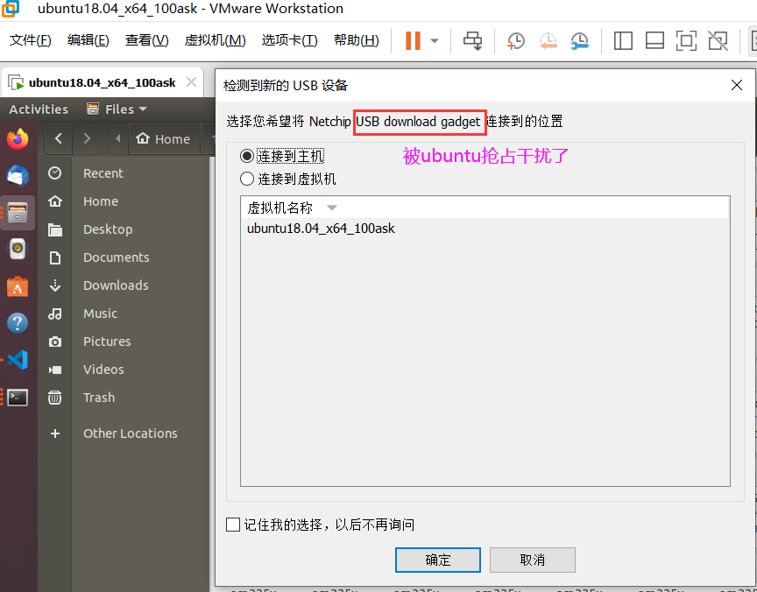
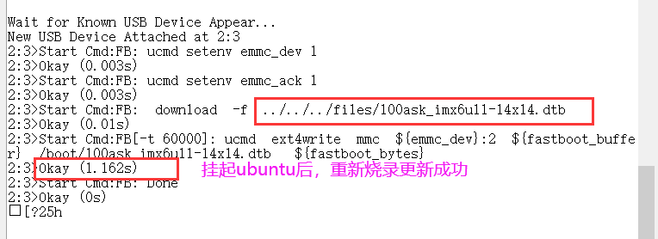

开发板查看设备树节点的命令：
ls /proc/device-tree
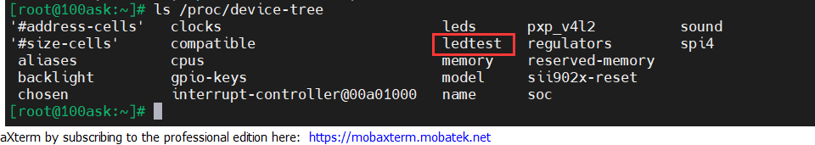
Ps：如果上面截图没有ledtest，也不确定下载到/boot目录的设备树文件已经运行，则可以把/boot目录下的设备树文件删除，重启开发板出现找不到设备树文件并且无法启动内核，则说明必须要/boot目录下的设备树才能启动内核，则需要重新更新这个设备树文件到/boot
目录下才能启动开发板

Ps：必须用这个目录下的烧录工具，另外一个类似的烧录工具经常出现zImage bad magic报错
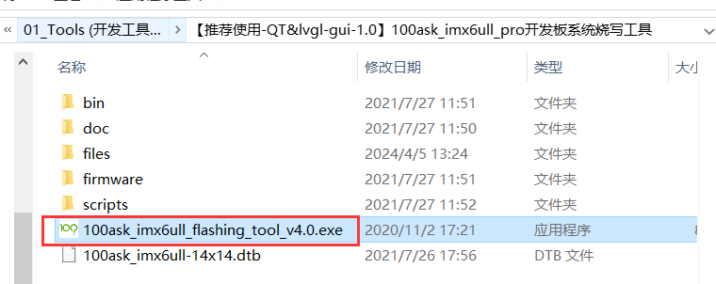

2.drv.c文件的处理
of_driver_match_device函数就是从设备树中得到的paltform_device和我们提供的paltform_device是否匹配
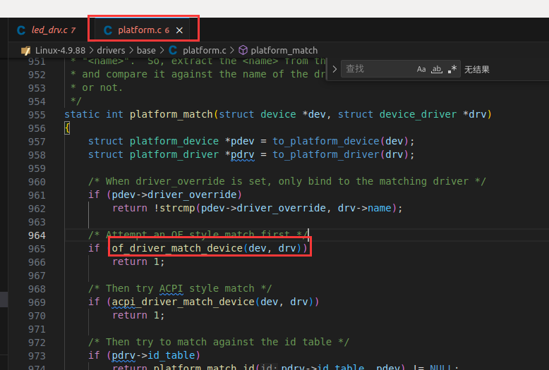
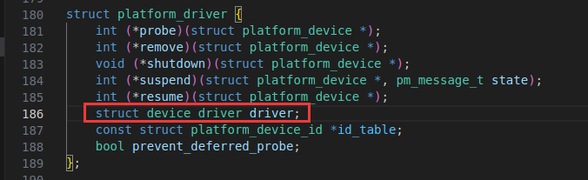
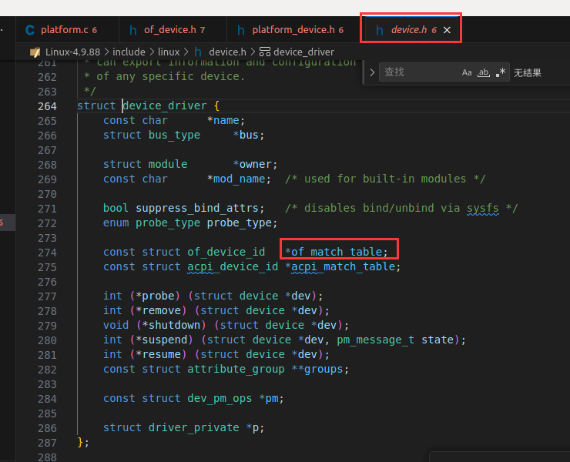
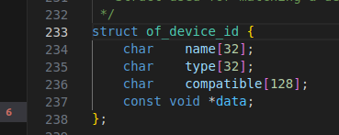
of_match_table是个指针，指向一项或多项of_device_id,
compatible可以从设备树dts得到的platform_device里的compatible属性来互相比较，一样则匹配成功。

程序会比较这两个compatible一致，则调用led_probe函数

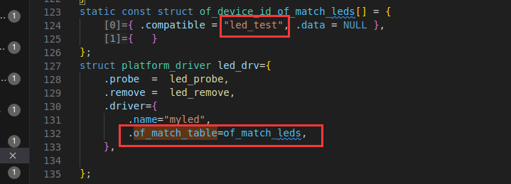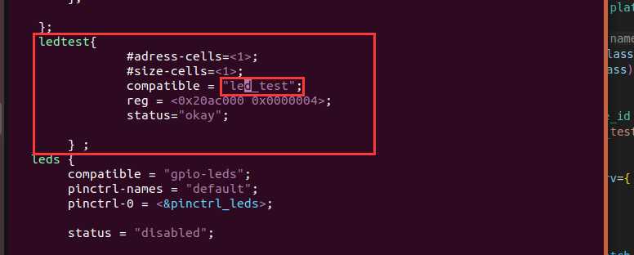

改进后，将设备树节点简化，如下
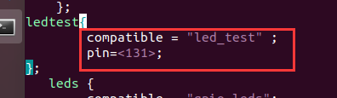
修改后将设备树编译为dtb文件，下载/共享到开发板的/boot目录下重启开发板使其生效，然后led_drv.c的probe函数中用of_property_read_u32函数获取设备树的pin属性的值
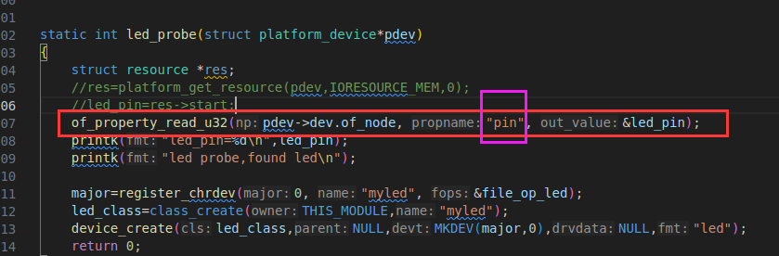
insmod led_drv.ko前执行
echo "7 4 1 7" > /proc/sys/kernel/printk 打开内核打印信息，可以看到获取到了设备树pin属性的值，然后执行./led_test 131 on 才能点亮led灯
